  Città di Lentini  Adesioni:  Lions  Rotary  Fidapa  Kiwanis  Contatti  http://www.comune.lentini.sr.it  agenda21lentini@libero.it  angelarabbito@hotmail.it  info@manuela-michele.it  insirello@irma-srl.com | 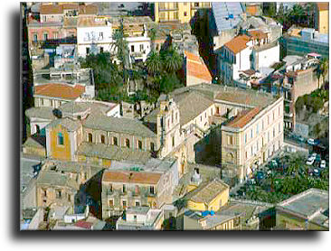  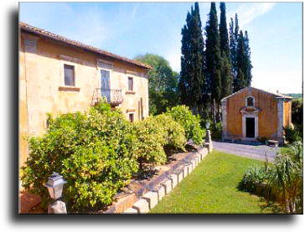 |     Città di Lentini  Conferenza  Salute e Territorio  “Il Progetto Sicurezza Insirello come modello organizzativo per la tutela ambientale e della salute”  martedì 16 Giugno 2009  ore 18,00  Sala consiliare  Lentini

CONFERENZA  Sala consiliare Lentini  Martedì 16 giugno 2009 ore 18.00  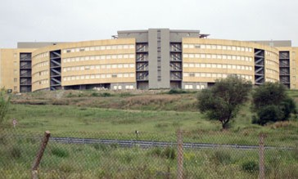  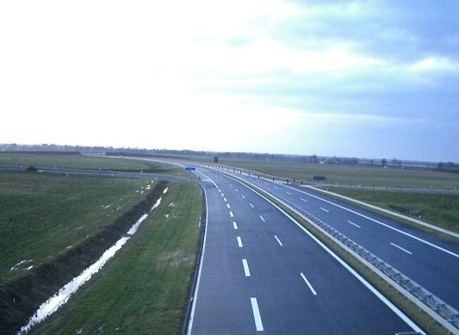  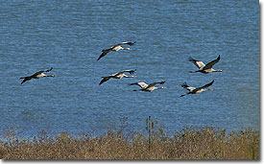 | Interventi  Geom. Alfio Mangiameli  Sindaco di Lentini  Dott. Elio Insirello  Istituto Ricerca Medica e Ambientale - Acireale  Avv. Santi Terranova  Associazione Emanuela e Michele  Dott. Anselmo Madeddu  AUSL 8 Siracusa  Prof. Salvatore Sciacca  Università di Catania  Coordinatori  Prof. Paolo Ragazzi  Sig. Enzo Laezza  Moderatrice  Dott.^{ssa} Angela Rabbito | Città di Lentini  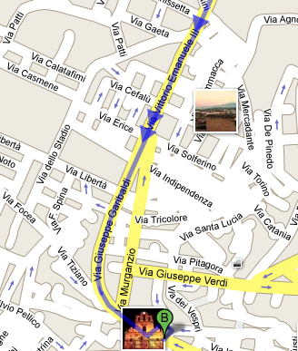  SS 114 CT – SR  uscita SP 70 per Lentini – Ragusa. Prima uscita per Lentini (Via Etnea). Proseguire sempre dritto fino al Palazzo di Città
  CONFERENZA
  Sala consiliare Lentini
  Martedì 16 giugno 2009 ore 18.00
  “Il Progetto Sicurezza Insirello come modello organizzativo per la tutela ambientale e della salute”

